ГОРОДСКОЙ ТУРИСТИЧЕСКИЙ СЛЁТ
22.10.2021г. учащиеся 7б и 8а класса с педагогом Старковой О.В., приняли участие в городском туристическом слёте, на базе МАОУ ДДЮТЭ.

Командам предстояло пройти различные станции: переправа, ориентирование на местности, скалолазание, оказание первой помощи, собрать палатку, вязали узлы и показали свои географические знания.
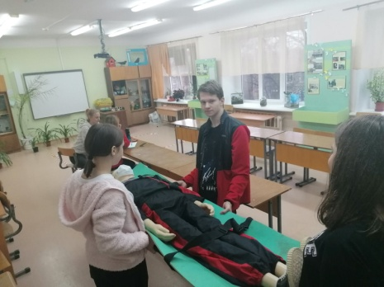
Ребята получили массу удовольствий и впечатлений.
Было увлекательно! Осталось дождаться результатов!
